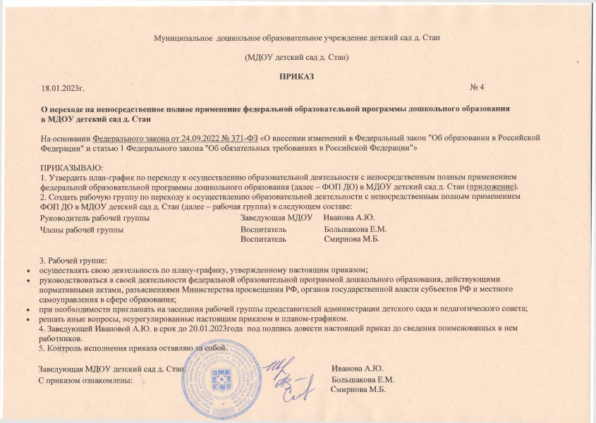

Приложение
к приказу МДОУ детский сад д. Стан
от 18.01.2023г. № 4

План-график по переходу к осуществлению образовательной деятельности
с непосредственным полным применением ФОП ДО в МДОУ детский сад д. Стан
Мероприятие | Срок | Исполнитель | Результат
1. Организационно–управленческое обеспечение
Организовать и провести педагогические советы, посвященные вопросам подготовки к непосредственному применению ФОП ДО | Январь, май и август | Рабочая группа, заведующий | Протоколы
Провести экспертизу локальных актов детского сада в сфере образования (на несоответствие требованиям ФОП ДО) | Февраль | Заведующий | Отчет и по необходимости проекты обновленных локальных актов
Издать приказ об отмене ООП детского сада и непосредственном полном применении ФОП ДО при осуществлении воспитательно-образовательной деятельности | Август | Заведующий | Приказ
Издать приказы об утверждении актуализированных в соответствии с требования ФОП ДО локальных актов детского сада в сфере образования | По необходимости | Заведующий | Приказы
2.Кадровое обеспечение
Проанализировать укомплектованность штата для обеспечения применения ФОП ДО. Выявление кадровых дефицитов | Март–май | Заведующий | Аналитическая справка
Провести диагностику образовательных потребностей педагогических работников по вопросам перехода на полное применение ФОП ДО | Март | Рабочая группа | Справка, график повышения квалификации
Проанализировать профессиональные затруднения педагогических работников по вопросам перехода на применение ФОП ДО | Апрель –май | Члены рабочей группы | Опросные листы или отчет
Направить педагогических работников на обучение по программе повышения квалификации по вопросам применения ФОП ДО | Апрель– июнь | Заведующий | Приказ, документы о повышении квалификации
3. Методическое обеспечение
Разработать методические материалы по сопровождению реализации федеральной рабочей программы образования | Апрель–август | Члены рабочей группы (в рамках своей компетенции) | Методические материалы
Разработать методические материалы по сопровождению реализации федеральной рабочей программы воспитания и федерального календарного плана воспитательной работы | Апрель–август | Члены рабочей группы (в рамках своей компетенции) | Методические материалы
Разработать методические материалы по сопровождению реализации программы коррекционно-развивающей работы | Апрель–август | Члены рабочей группы (в рамках своей компетенции) | Методические материалы
Обеспечить для педагогических работников консультационную помощь по вопросам применения ФОП ДО | Февраль– август | Рабочая группа | Рекомендации, методические материалы и т. п.
4. Информационное обеспечение
Провести родительские собрания, посвященные применению ФОП ДО | Апрель, август | Члены рабочей группы | Протоколы
Разместить ФОП ДО на сайте детского сада | До 1 апреля | Ответственный за сайт | Информация на сайте

